CINÉFÊTE 2020

DOSSIER PÉDAGOGIQUE

L’ODYSSÉE
Un film de Jérôme Salle
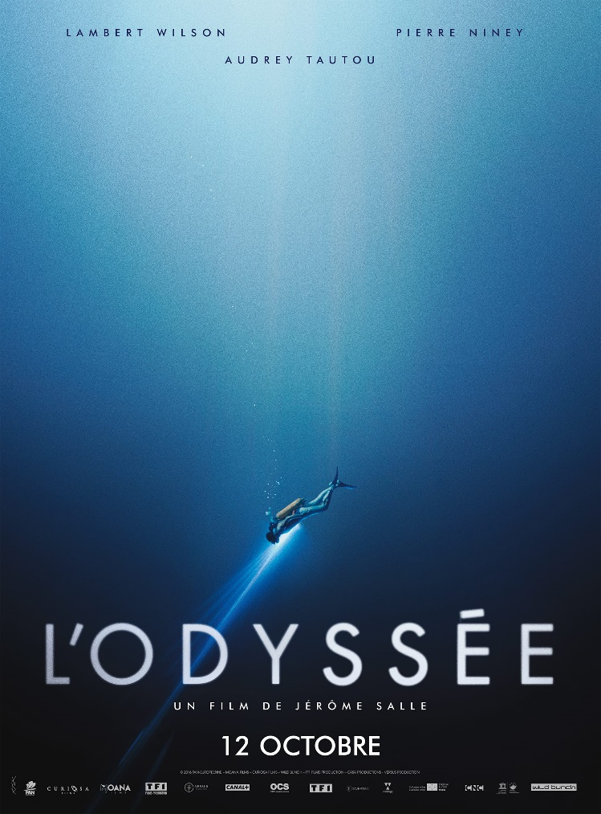

Dossier réalisé par Samuel Conrad

Comment utiliser ce dossier ?

Ce dossier est destiné aux enseignants de français langue étrangère (FLE) afin qu’ils puissent travailler avec leurs élèves sur le film L’Odyssée, de Jérôme Salle, dans le cadre du festival Cinéfête.

La première partie de ce dossier vous apportera un certain nombre d’informations utiles pour introduire le film auprès de votre classe (I).
Dans la deuxième partie, vous trouverez des activités à réaliser avant le visionnage du film ou de certaines passages (II). Après le visionnage, vous pourrez vérifier et approfondir la compréhension du film en réalisant les activités rassemblées dans la troisième partie de ce dossier (III).
Pour ceux qui souhaiteraient aller plus loin (IV), nous vous proposons des activités supplémentaires en quatrième partie.

Pour chacune des activités proposées, deux fiches sont mises à disposition :
- Une fiche apprenant, avec les consignes des activités à réaliser
- Une fiche enseignant détaillant le niveau adapté pour faire l’activité, les compétences travaillées, les différents objectifs, les supports nécessaires et un exemple de correction. Pour les questions fermées, un corrigé est fourni, tandis que pour les questions ouvertes, des pistes de réponses sont données.

Les fiches pédagogiques de ce dossier peuvent être exploitées de manière indépendante.
La plupart des activités et tâches proposées se prêtent à un travail différencié. Ainsi, plusieurs niveaux sont indiqués sur les fiches de travail. C’est au professeur de déterminer comment il organisera et adaptera le travail en fonction de son groupe.
Les compétences écrites et orales sont travaillées dans les différentes activités.

Les quatre compétences sont abrégées tout au long du dossier de la façon suivante :
- Compréhension orale = CO
- Compréhension écrite = CE
- Production orale = PO
- Production écrite = PE

Les activités proposées sont destinées à des apprenants de niveau A1-B2.
Des solutions vous sont proposées à titre indicatif.

Sommaire
Table des matières
Comment utiliser ce dossier ? 2
Sommaire 3
1 Introduction au film 4
1.1 Les personnages importants 6
1.2 Analyses thématiques 7
1.2.1 Explorer un monde inconnu (B1-B2) 7
1.2.2 Protéger l’environnement pour les générations futures (B1-B2) 7
2 Activités pédagogiques avant le visionnage du film 8
2.1. Activité 1 : Découvrir le film par l’affiche 8
2.1.1 Fiche élève 1 : Découvrir le film par l’affiche 8
2.1.2 Fiche professeur 1 : Découvrir le film par l’affiche 10
2.2. Activité 2 : Découvrir le film par la bande-annonce 11
2.2.1 Fiche élève 2 : Découvrir le film par la bande-annonce 11
2.2.2 Fiche professeur 2 : Découvrir le film par la bande – annonce 13
2.3 Activité 3 : Imaginer un scénario à partir d’une image de film 15
2.3.1 Fiche élève 3 : Imaginer un scénario à partir d’une image de film 15
2.3.2 Fiche professeur 3 : Imaginer un scénario à partir d’une image de film 16
3 Activités pédagogiques après le film 17
3.1. Après le film : Reconstituer l’histoire du film 17
3.1.1 Fiche élève 4 : Reconstituer l’histoire du film 17
3.1.2 Fiche professeur 4 : Reconstituer l’histoire du film 18
3.2. Après le film : Comprendre une scène et un dialogue 19
3.2.1 Fiche élève 5 : Comprendre une scène et un dialogue 19
3.2.2 Fiche professeur 5 : Comprendre une scène et un dialogue 21
3.3 Après le film : Comprendre et écrire une critique de film 23
3.3.1 Fiche élève 6 : Comprendre et écrire une critique de film 23
3.3.2 Fiche professeur 6 : Comprendre et écrire une critique de film 25
4 Pour aller plus loin 26
4.1 L’environnement 26
4.1.1 Fiche élève : L’environnement 26
4.1.2 Fiche professeur : L’environnement 28
5 Fiche technique de « L’Odyssée » 30
5.1 Liste technique 30
6 Sitographie 31

Introduction au film
Synopsis
Après avoir quitté la Marine nationale française, Jacques-Yves Cousteau veut se lancer dans l'exploration sous-marine. En 1950, il loue le bateau Calypso à un riche britannique. Le « commandant » part alors aux quatre coins du Monde, avec sa femme Simone et Albert « Bébert » Falco. Ses deux fils, Philippe Cousteau et Jean-Michel Cousteau, restent en pension en France. Quelques années plus tard, Philippe rejoint finalement l'équipe de son père, qui tourne une série de films documentaires financés par une chaîne de télévision américaine. Philippe étant sensibilisé à l'écologie à laquelle son père est insensible, il est en désaccord avec lui et prend donc la décision de partir. Mais alors que les affaires de Jacques-Yves ne fonctionnent plus, Philippe revient auprès de lui et le sensibilise à la protection des océans et des espèces animales menacées, donnant à la carrière de son père une nouvelle orientation et un nouveau départ.

Biographie : Jacques-Yves Cousteau d’après l’Académie Française.

Né le 11 juin 1910, à Saint-André-de-Cubzac (Gironde), Jacques-Yves Cousteau a fait ses études à Rouen, Bordeaux, New York, Paris, Ribeauvillé, et a suivi au collège Stanislas la préparation au concours de l’École navale (promotion 1930).
De 1930 à 1957, il effectue une carrière militaire au cours de laquelle il a notamment commandé la base navale de Shanghai ou encore étudié un équipement de nageur de combat. Il a également participé au bombardement de Gênes, est entré dans la Résistance (il a d’ailleurs obtenu la Légion d’honneur à ce titre), puis a créé avec le commandant Philippe Tailliez le Groupe d’études et de recherches sous-marines (GERS).
Au cours de cette période, il a mis sur pied la participation de la Marine française à l’expédition du bathyscaphe F.N.R.S. II et entreprit les démarches aboutissant à la signature de la convention franco-belge concernant le F.N.R.S. III.
En 1943, il réalise avec l’ingénieur Émile Gagnan le prototype de scaphandre autonome à air comprimé Cousteau-Gagnan. Co-inventeur de la première caméra de télévision sous-marine, de sous-marins d’exploration, et du procédé de propulsion éolienne des navires utilisé sur le navire de recherches Alcyone, il est le premier réalisateur de la méthode de plongée.
Dès 1950, il arme l’ex-dragueur de mines Calypso avec lequel il a mené à bien à ce jour plus de cinquante expéditions lointaines dans le monde entier. Il crée deux associations pour organiser ces croisières et pour fabriquer les équipements techniques spéciaux : les Campagnes océanographiques françaises et le Centre d’études marines avancées.
En 1957, Cousteau est élu à la direction du Musée océanographique de Monaco, fonction qu’il remplira jusqu’en 1988. Il est par ailleurs secrétaire général de la Commission internationale pour l’exploitation scientifique de la Méditerranée, de 1962 à 1988, mais aussi Président de The Cousteau Society (États-Unis) depuis 1974, et de la Fondation Cousteau (Paris) depuis 1981, devenue Équipe Cousteau en 1992. Jacques-Yves Cousteau est membre étranger de l’Académie des Sciences des États-Unis d’Amérique (1968), de l’Inde (1978), de l’Académie du Royaume du Maroc (1989).
Il est notamment fondateur, avec l’UNESCO, d’un réseau de chaires d’Écotechnie dans un groupe international d’Universités et fut élu à l’Académie française, le 24 novembre 1988, au fauteuil de Jean Delay (17e fauteuil) puis reçu sous la coupole le 22 juin 1989 par Bertrand Poirot-Delpech.
Il décède le 25 juin 1997.

1.1 Les personnages importants

Jacques-Yves Cousteau est le personnage principal de ce film. C’est un père de deux enfants, Philippe et Jean-Michel Cousteau. Le film suit ce personnage, son évolution, ses inventions, son égocentrisme et les obstacles qu’il rencontre lors de la découverte de l’océan à bord de son bateau La Calypso dont il est le commandant.

Philippe Cousteau est l’un des fils de Jacques et Simone Cousteau. Très jeune, il est passionné par l’aviation et apprend que son père pilotait dans le passé. Il étudie ensuite le cinéma et la cinématographie pour ensuite pouvoir tourner et produire ses films mais les études « ne servent à rien » d’après lui et il aide son père à filmer les fonds sous-marins. Il s’intéresse beaucoup à l’océan et à la nature en général. Il devient tout au long du film une figure pour la protection de l’environnement.

Simone Cousteau est la mère de Philippe et Jean-Michel Cousteau. Tout le long du film, elle est aux côtés de son mari, Jacques Cousteau. Elle le soutient dans son ambition de découvrir l’océan et ses secrets. Elle permet à Jacques de rénover La Calypso en vendant tous ses biens et bijoux afin de tout donner à son mari plus tard. Elle est également la seule femme à mettre les pieds officiellement à bord de La Calypso. Elle restera sur le bateau malgré les infidélités du commandant Cousteau car le bateau est l’endroit où elle se sent chez elle.

Jean-Michel Cousteau est le frère aîné de Philippe Cousteau. Il n’est pas du tout intéressé par le travail de son père et n’a pas forcément une bonne relation avec lui. Il est proche de sa mère. Dans le film, on apprend qu’il n’est pas le meilleur plongeur mais qu’il souhaite devenir le premier architecte à faire des constructions sous-marines. Malheureusement, son idée ne fonctionnera pas très bien et il finira par s’occuper des comptes financiers de son père.

Albert 'Bébert' Falco est le personnage drôle et léger dont le film a besoin pour éviter d’être trop dramatique. Il est le second du commandant Cousteau et participera aux premières plongées sous-marines avec les scaphandres. Il sera un très bon ami de Simone Cousteau et lui annoncera la mort de Philippe Cousteau.

Jan Cousteau et Philippe Tailliez sont deux personnages qui ont un rôle secondaire. Jan est la femme de Philippe Cousteau, qu’il rencontre en Amérique lors d’une soirée entre hommes d’affaires afin de trouver de l’argent pour continuer les expéditions de son père. Elle l’aidera et lui donnera des conseils. Philippe Tailliez a le même rôle de conseiller auprès de Jacques Cousteau. Il fera également parti de l’équipage de La Calypso et plongera avec Jacques et Philippe Cousteau pour filmer les fonds sous-marins.

1.2 Analyses thématiques

1.2.1 Explorer un monde inconnu (B1-B2)

Le premier grand thème du film est l’exploration et la découverte. La classe peut commencer par réfléchir sur ce qu’est un voyage, ce qu’on peut en attendre, et les élèves pourront raconter leurs propres expériences du voyage. Après avoir visionné le film, chaque élève ou groupe d’élèves pourra s’inspirer du film L’Odyssée pour réaliser un carnet de voyage en groupe.

1.2.2 Protéger l’environnement pour les générations futures (B1-B2)

Le deuxième grand thème du film est la protection de l’environnement. Au début du film, jusqu’à ce que Philippe Cousteau aborde le sujet, son père ne s’intéresse aucunement à l’environnement. Ce n’est que vers la fin du film que le commandant Cousteau réalise les dégâts que l’homme fait à l’océan, aux fonds marins et à l’Antarctique. Jacques-Yves Cousteau a marqué plusieurs générations avec l’exploration des fonds marins, mais aussi avec ses actions pour la protection de l’environnement. Il a eu un rôle majeur dans la prise de conscience de la beauté des océans puis de leur fragilité. Les dégâts des bâtiments côtiers, la surpêche, la pollution, l’augmentation des espèces non souhaitées dans l’océan favorisée par le réchauffement climatique sont les causes des problèmes liés à la biodiversité abordés dans le film. Un jeu de rôles cette problématique pourra être créé.
Ici, les élèves sont amenés à réfléchir avec pour objectif imaginer et proposer ensemble des solutions, et trouver un milieu d’entente.

Activités pédagogiques avant le visionnage du film

Activité 1 : Découvrir le film par l’affiche

2.1.1 Fiche élève 1 : Découvrir le film par l’affiche
Objectif : décrire une affiche de film et faire des hypothèses sur le film.

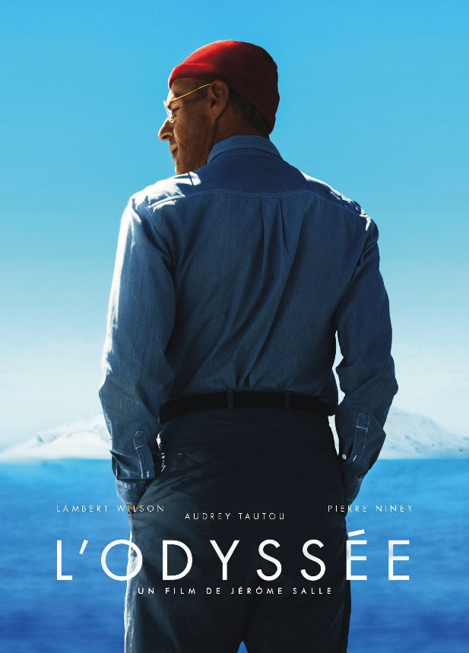
Boite à outils :
- Au premier plan, au second plan, à l’arrière-plan
- Les vêtements, les bras, des lunettes, un bonnet, un visage
- Sourire, avoir peur, avoir l’air heureux, avoir l’air sérieux
- Une exploration, être de dos, la banquise de l’Antarctique

Observez cette affiche. À votre avis, il s’agit…

- d’un drame
- d’une comédie
- d’une biographie
- d’un film d’horreur
- d’un film policier
- d’un film d’aventure

Décrivez l’affiche en vous aidant des questions suivantes :
      - Qui est sur cette image ? Que porte-t-il ? Quelle est son attitude ?
      - Quelles sont les couleurs de l’affiche ?

Selon vous, de quoi parle le film ?

Comparez les deux affiches.

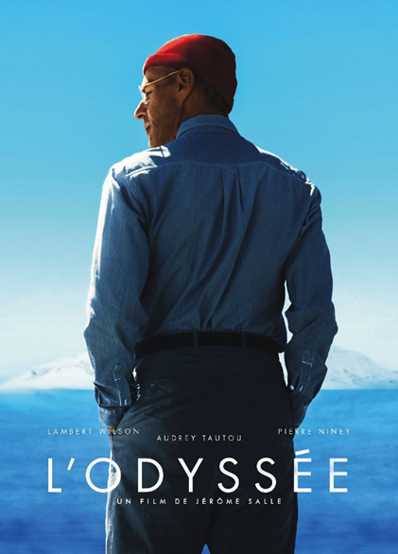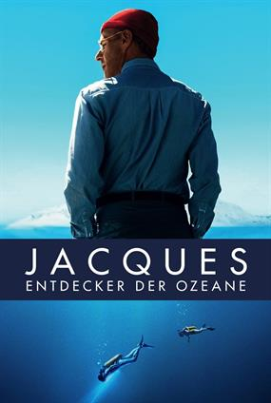

Qu’est-ce qui est différent ?

Boite à outils :
- Au premier plan, au second plan, à l’arrière-plan
- Plonger, un plongeur, un explorateur
- Un océan, profond, une lampe frontale, la banquise

2.1.2 Fiche professeur 1 : Découvrir le film par l’affiche

Niveaux : A1/A2/B1
Compétences : CE / PO / PE
Support : les affiches du film
Objectif : décrire une affiche de film et faire des hypothèses sur le film

Observez cette affiche. A votre avis, il s’agit …

d’un drame
d’une comédie
d’une biographie
d’un film d’horreur
d’un film policier
d’un film d’aventure

Décrivez l’affiche en vous aidant des questions suivantes :

Qui est sur cette image ? Que porte-t-il ? Quelle est son attitude ?
Quelles sont les couleurs de l’affiche ?

Au premier plan, on voit le titre du film écrit en blanc et en majuscule avec le commandant Cousteau qui nous tourne le dos. Cela montre son désir d’exploration, d’aller de l’avant. Il n’a pas l’air triste ni heureux, mais plutôt concentré sur ses aventures. Il porte des vêtements d’homme d’affaire plutôt que de marin ou d’explorateur. Il porte aussi un bonnet rouge, quelque chose de typique pour le commandant Cousteau et son équipage.
Au second plan, l’océan bleu, le grand bleu.
À l’arrière-plan, on observe la banquise de l’antarctique. Les couleurs de cette affiche rappellent le drapeau de la France : le bleu, le blanc et le rouge.
Le tout donne un effet très sérieux et important.

Selon vous, de quoi parle le film ?

On voit seulement une personne sur cette affiche avec l’océan et l’Antarctique. On peut supposer qu’il s’agit d’un film sur la nature, l’océan.

Comparez les deux affiches

Le titre est différent avec une ressemblance sur la police d’écriture et les majuscules.
Du côté français, nous avons un titre qui nous rappelle L’Odyssée d’Omer, une aventure pleine de rebondissements qui se passe aussi la plupart du temps sur l’océan.
Sur l’affiche germanophone, nous avons un nouveau titre qui précise que Jacques est un explorateur car les élèves ne connaissent pas tous les personnages célèbres de la francophonie. Sur la partie basse de l’image, il y a des plongeurs.

Activité 2 : Découvrir le film par la bande-annonce

2.2.1 Fiche élève 2 : Découvrir le film par la bande-annonce
Objectif : comprendre la bande-annonce et des expressions françaises et associer des répliques à des personnages.

Regardez la bande - annonce du film et répondez aux questions suivantes.
https://www.youtube.com/watch?v=Goy8YMc3KHg
    - Répondez par VRAI ou FAUX
 | VRAI | FAUX | JUSTIFICATION
Il n’y a pas de famille dans cette bande d’annonce.

Jacques Cousteau n’achète pas de bateau.

Il y a des bâtiments sous-marins.

Le père et le fils ont une bonne relation.

Il y a des animaux sous-marins.

Le film se passe seulement sous l’eau.

Le commandant ne veut pas protéger la nature.

Associez à chaque personnage ses deux répliques.

- « Ce bateau c’est notre rêve à tous les deux qu’on va réaliser »
- « Je t’ai tellement admiré, Papa »
- « J’ai voulu le conquérir, alors qu’en fait, il fallait le protéger »
- « T’es un beau parleur, Jacques »
- « Les américains partent à la conquête de l’espace, et bien nous, nous partons à la conquête de la mer »
- « T’es prêt à faire n’importe quoi pour du fric, en fait ?

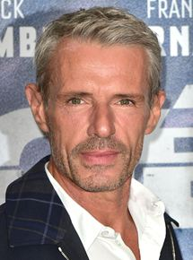
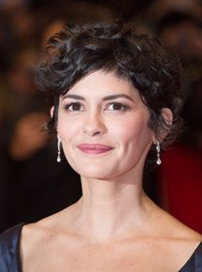

Philippe Cousteau Simone Cousteau Jacques Cousteau
(joué par Pierre Niney) (joué par Audrey Tautou) (joué par Lambert Wilson)
___________________ ___________________ ___________________

Citez les animaux que vous observez dans la bande-annonce.

__________________________________________________________________________________
__________________________________________________________________________________
__________________________________________________________________________________

Fiche professeur 2 : Découvrir le film par la bande – annonce
Niveaux : A1, A2, B1.
Support : bande-annonce du film
https://www.youtube.com/watch?v=Goy8YMc3KHg
Objectif : comprendre la bande-annonce et associer des répliques

Regardez la bande-annonce du film et répondez aux questions suivantes :
      - Répondez par VRAI ou FAUX, les DEUX sont parfois possibles.
 | VRAI | FAUX | JUSTIFICATION
Il n’y a pas de famille dans cette bande d’annonce. |  | X | Il y a une famille. Elle apparaît dans les premières secondes de la bande d’annonce.
Jacques Cousteau n’achète pas de bateau. |  | X | Jacques achète un bateau : La Calypso.  « Tu ne vas pas acheter ça ? »  « C’est déjà fait ! » (25 sec)
Il y a des bâtiments sous-marins. | X |  | On voit des constructions sous l’eau (44 sec)
Le père et le fils ont une bonne relation. | X | X | Vrai : Au début et à la fin de la bande annonce, ils ont une bonne relation.  Faux : Au milieu de la bande annonce (52 sec) ils se disputent.
Il y a des animaux sous-marins. | X |  | On voit plusieurs animaux : Une baleine, des requins, des phoques, des poissons, une tortue, des raies manta, des dauphins, des pingouins.
Le film se passe seulement sous l’eau. |  | X | Le film se passe en parti sous l’eau, l’autre partie sur terre.
Le commandant ne veut pas protéger la nature. | X | X | Vrai : Tout le long de la bande d’annonce, le commandant ne se préoccupe pas de la nature et veut conquérir la nature.  Faux : « […] alors qu’en fait, il fallait le protéger »

Associez les répliques à chaque personnage

Philippe Cousteau : Simone Cousteau Jacques Cousteau
B (1:32 min) A (0:28 min) C (1:57 min)
F (0:50 min) D (1:45 min) E (0:37 min)

Citez les animaux que vous observez dans la bande-annonce.

Dans l’ordre : Une tortue, des poissons, des raies manta, des requins, des phoques, une baleine, des dauphins, des pingouins.

Activité 3 : Imaginer un scénario à partir d’une image de film

Fiche élève 3 : Imaginer un scénario à partir d’une image de film

Objectif matura : Faire un monologue à partir d’une image

À l’oral, décrivez cette image extraite du film et imaginez un scénario.

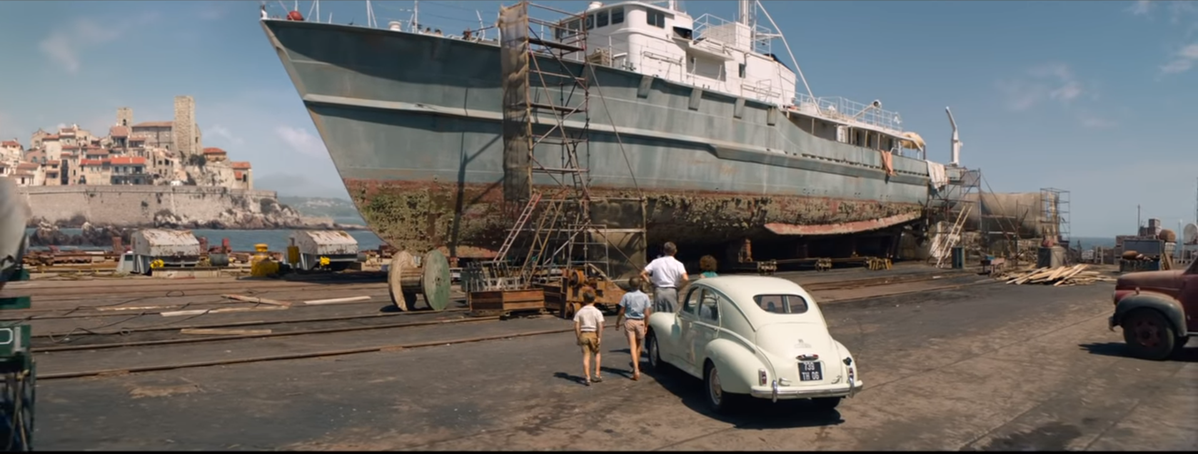

Décrire les images | Donner son avis
Au premier plan, il y a …  Au second-plan, à l’arrière-plan, je vois…  Les personnages ont l’air…. | Je trouve que… , Il me semble que…  Selon moi, Pour moi, Cela me fait penser à…  Il peut s’agir de … , On peut imaginer que…
Notes :
______________________________________________________________________________________________________________________________________________________________________________________________________________________________________________________________________________________________________________________________________________________________________________________________________________________________________________________________________________________________________________________________________________________________________________________________

Fiche professeur 3 : Imaginer un scénario à partir d’une image de film

Niveaux : B1/B2 – préparation Matura
Compétences : PO
Support : 1 image de film (vous pouvez en choisir d’autres)
Objectif Matura : Faire un monologue à partir d’une image

À l’oral, décrivez cette image extraite du film et imaginez un scénario.

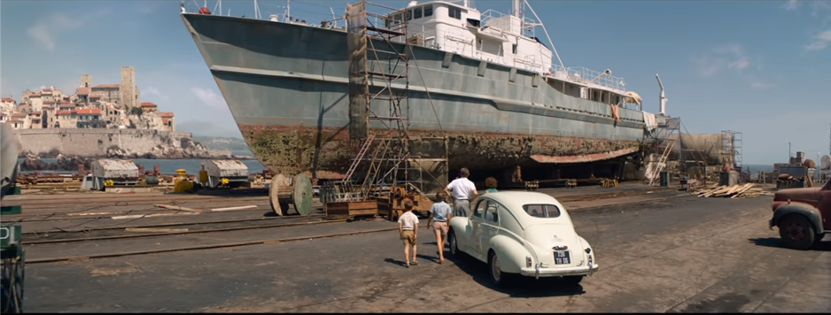

Attention : Il s’agit de vocabulaire peut-être un peu précis, nous vous conseillons de fournir si vous le voulez le vocabulaire suivant aux apprenants :

        - La coque du bateau
        - Des échafaudages
        - La rouille / Rouiller
        - En réparation / En restauration
        - Un quai de port

Production libre, pas de réponse parfaite attendue.

Activités pédagogiques après le film

3.1. Après le film : Reconstituer l’histoire du film

Fiche élève 4 : Reconstituer l’histoire du film

Replacez les images suivantes dans leur ordre d’apparition dans le film :

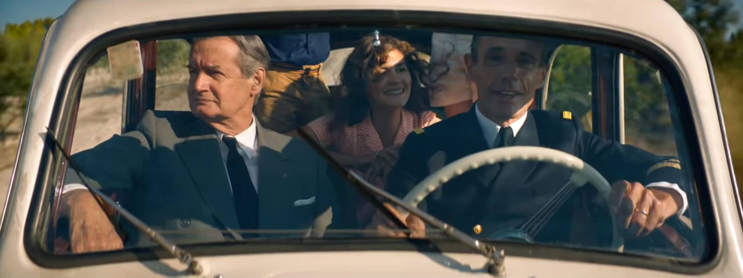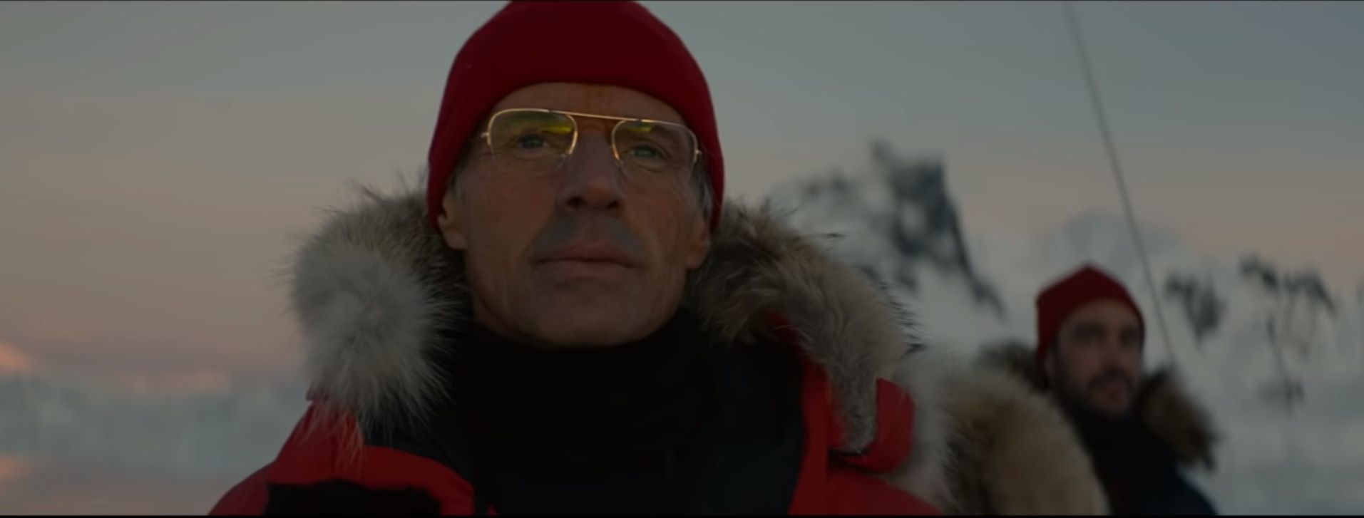
1 2

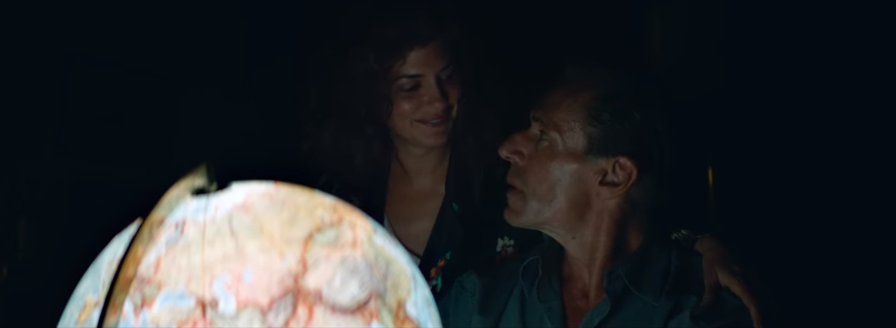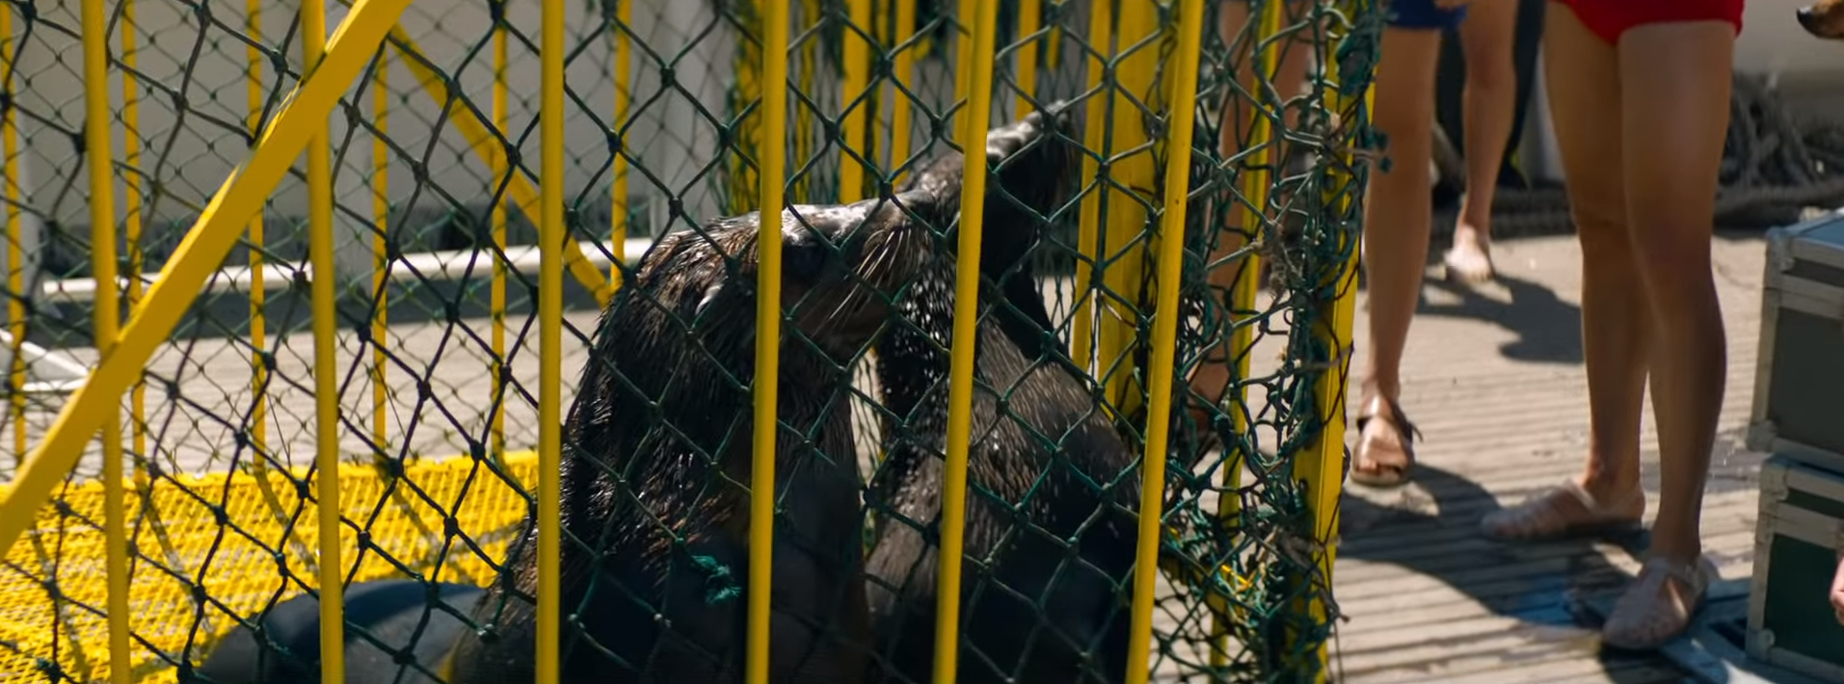
3 4

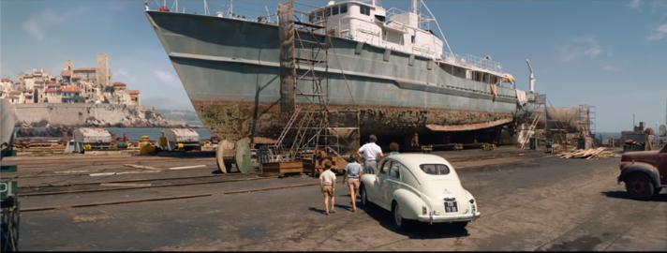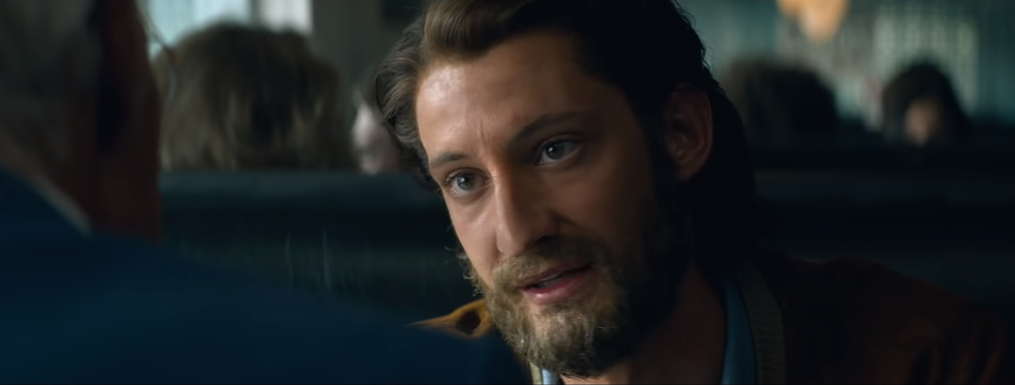
5 6

Décrivez les images et proposez un titre pour chacune.

Par groupe, choisissez une image et racontez l’épisode correspondant dans le film.

Fiche professeur 4 : Reconstituer l’histoire du film
Niveaux : A2, B1
Compétences : CO/PO/ PE
Objectifs : situer des évènements dans le temps – décrire une image et raconter un épisode

Replacer les images suivantes dans leur ordre d’apparition dans le film :
1 – 3 – 5 – 4 – 6 – 2

Décrivez les images et proposez un titre pour chacune.
Les élèves décrivent les images en précisant dans quel lieu se passe la scène.

Propositions :

1 – Le commencement, la famille heureuse au complet
3 – Le désir du commandant Cousteau de découvrir le monde avec sa femme
5 – L’achat de La Calypso
4 – La capture des deux phoques. Le point important du film où Phillipe Cousteau comprend que son père ne se préoccupe pas de la nature.
6 – Jacques Cousteau n’a plus d’argent, et comprend que la nature souffre et veut faire découvrir ça au grand public. La discussion entre le père et le fils sera le point où ils se réunissent.
2 – Arrivée en Antarctique

Par groupe, choisissez une image et racontez l’épisode correspondant dans le film.

Par petits groupes, les élèves mettent en commun leurs souvenirs, puis chaque groupe raconte l’une des scènes en classe entière.
Ce travail peut également se faire à l’écrit.

Après le film : Comprendre une scène et un dialogue

3.2.1 Fiche élève 5 : Comprendre une scène et un dialogue

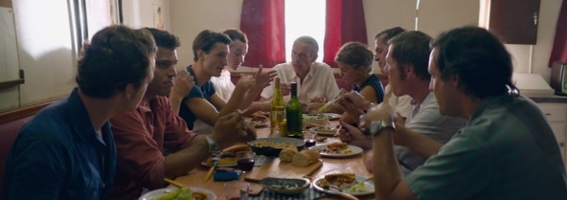
- Regardez une première fois l’extrait
(de 0:36:18 à 0:37:34) et donnez-lui un titre.

- Regardez à nouveau l’extrait et compléter le dialogue en choisissant la réponse correcte
(A / B / C) dans le tableau.

Simone : Bon bah ça y est là, on peut manger tranquille ? J’en peux plus de ces _______ (1) moi.
Bon alors Bébert vous avez encore tout _______ (2) ?
Bébert : Ah non Madame, il en reste !
Simone : Ah oui, des légumes, ça oui des légumes il en reste, oui !
Jacques : Bon alors, tu la _______ (3) quand ton école ?
Philippe : En _______ (4).
Jacques : Et ça t’intéresse ?
Philippe : Bah euh, le cinéma, oui… mais l’école, je m’en fou.
Jacques : Pourquoi tu restes pas ici ________ (5) avec nous ?
Simone : Laisse-le faire son école !
Philippe : Mais non mais non, ça sert à rien cette école.
Simone : Bon et toi, t’as raconté ton idée à ton ______ (6) ?!
Jean-Michel : Ah oui... euh... je vais ________ (7) une spécialité en architecture qui devrait t’amuser, c’est la construction sous-marine.
Jacques : Ah, c’est une idée ça.
Jean-Michel : Je me dis que c’est un marché __________ (8), et je serais le premier.
Simone : Et tu auras déjà un client !
Jacques : [Cette phrase est très compliquée à comprendre à cause de la vitesse et de la nourriture en bouche] Et il en aura très vite plein des clients, hein.
Dis moi Philippe, cette nuit on va filmer les maisons, tu veux pas nous donner un __________ (9) ?
Philippe : Euh, euh, si bah oui, pourquoi pas ? En tout cas j’ai réfléchi, je crois qu’il y aura un joli ____ (10) à faire.
Ça serait un long travelling en arrière, de ____ (11). On commencerait sur le hublot, éclairé, avec la vie des ______ (12) à l’intérieur, qui bougent, qui fument, qui discutent. Et puis euh, et puis peu à peu, on se met à reculer, et on recule tout ___________ (13) comme ça, jusqu’à _______ et jusqu’à ce que le hublot soit plus qu’une toute petite tâche de lumière, au milieu de l’océan.
Et voilà, c’est tout, je sais pas. Je pense que ça peut être beau.
Jacques : Et bah on fait ça cette nuit, toi et moi.
Philippe : ______ (15).

1 | A – caméras | B – kameras | C – chameras
2 | A - mangé | B - bouffé | C - brûlé
3 | A - répares | B - démarres | C - repars
4 | A - novembre | B - décembre | C - septembre
5 | A – filmer | B - travailler | C – ramasser
6 | A - père | B - mère | C - frère
7 | A - mourir | B – ouvrir | C – choisir
8 | A - à venir | B - grandir | C – d’avenir
9 | A - coup de poing | B - coup de main | C – coup de pied
10 | A – plan | B – blanc | C – rang
11 | A – jour | B – nuit | C – puit
12 | A – enfants | B – femmes | C – hommes
13 | A – doucement | B – lentement | C – rapidement
14 | A – fini | B – Phillipe | C – l’infini
15 | A – super | B – pourquoi | C – d’accord

- Répondez aux questions suivantes.

        - Pourquoi Simone est énervée au début de la scène ?

        - Que font Philippe et Jean-Michel comme études et/ou travail ?

        - Que propose Philippe à son père ?

        - Décrivez les sentiments et les émotions que les personnages peuvent ressentir au début de la scène puis, à la fin. Utilisez le vocabulaire de la boite à outils !

Boite à outils :
La tension, être tendu, la colère, être en colère, ne pas être d’accord, la gêne, être gêné,
le malaise, se sentir mal, être mal à l’aise…
La surprise, être surpris, le bonheur, être content, être heureux, être déçu, être excité, être jaloux…

3.2.2 Fiche professeur 5 : Comprendre une scène et un dialogue
Niveaux : A1+, A2, B1, B2
Compétences : CO/PO/CE/PE
Support : Le film : “scène de repas” (De 0:36:18 à 0:37:34)
Objectifs : comprendre une scène, reconstituer un dialogue, exprimer des émotions

- Regardez une première fois l’extrait (De 0:36:18 à 0:37:34) et donnez-lui un titre.
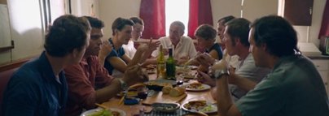
Production libre.
Exemples : « La discussion en famille », « Les nouvelles choses »

- Regardez à nouveau l’extrait et compléter le dialogue en choisissant la réponse correcte (A / B / C) dans le tableau.
Simone : Bon bah ça y est là, on peut manger tranquille ? J’en peux plus de ces caméras (1A) moi.
Bon alors Bébert vous avez encore tout bouffé (2B) ?
Bébert : Ah non Madame, il en reste !
Simone : Ah oui, des légumes, ça oui des légumes il en reste, oui !
Jacques : Bon alors, tu la démarres (3B) quand ton école ?
Philippe : En septembre (4C).
Jacques : Et ça t’intéresses ?
Philippe : Bah euh, le cinéma, oui… mais l’école, je m’en fou.
Jacques : Pourquoi tu restes pas ici travailler (5B) avec nous ?
Simone : Laisses le faire son école !
Philippe : Mais non mais non, ça sert à rien cette école.
Simone : Bon et toi, t’as raconté ton idée à ton père (6A) ?!
Jean-Michel : Ah oui... euh... je vais choisir (7C) une spécialité en architecture qui devrait t’amuser, c’est la construction sous-marine.
Jacques : Ah, c’est une idée ça.
Jean-Michel : Je me dis que c’est un marché d’avenir (8C), et je serais le premier.
Simone : Et tu auras déjà un client !
Jacques : [Cette phrase est très compliquée à comprendre à cause de la vitesse et de la nourriture en bouche] Et il en aura très vite plein des clients, hein. Dis-moi Philippe, cette nuit on va filmer les maisons, tu veux pas nous donner un coup de main (9B) ?
Philippe : euh, euh, si bah oui, pourquoi pas ? En tout cas j’ai réfléchi, je crois qu’il y aura un joli plan (10A) à faire.
Ça serait un long travelling en arrière, de nuit (11B). On commencerait sur le hublot, éclairé, avec la vie des hommes (12C) à l’intérieur, qui bougent, qui fument, qui discutent. Et puis euh, et puis peu à peu, on se met à reculer, et on recule tout doucement (13A) comme ça, jusqu’à l’infini (14C) et jusqu’à ce que le hublot soit plus qu’une toute petite tâche de lumière, au milieu de l’océan.
Et voilà, c’est tout, je sais pas. Je pense que ça peut être beau.
Jacques : Et bah on fait ça cette nuit, toi et moi.
Philippe : D’accord (15C).

1 | A – caméras | B – kameras | C – chameras
2 | A - mangé | B - bouffé | C - brûlé
3 | A - répares | B - démarres | C - repars
4 | A - novembre | B - décembre | C - septembre
5 | A – filmer | B - travailler | C – ramasser
6 | A - père | B - mère | C - frère
7 | A - mourir | B – ouvrir | C – choisir
8 | A - à venir | B - grandir | C – d’avenir
9 | A - coup de poing | B - coup de main | C – coup de pied
10 | A – plan | B – blanc | C – rang
11 | A – jour | B – nuit | C – puit
12 | A – hommes | B – femmes | C – Hommes
13 | A – doucement | B – lentement | C – rapidement
14 | A – fini | B – Phillipe | C – l’infini
15 | A – super | B – pourquoi | C – d’accord

- Répondez aux questions suivantes.

        - Pourquoi Simone est énervée au début de la scène ?
Simone est énervée parce qu’elle veut manger et les caméras la dérange. Elle est aussi énervée par Bébert qui mange tout sauf des légumes.

        - Que font Philippe et Jean-Michel comme études et/ou travail ?
Philippe va commencer en septembre une école de cinéma mais il dit que c’est inutile et qu’il s’en fiche.
Jean-Michel va choisir une spécialité en architecture : construction sous-marine.

        - Que propose Philippe à son père ?
Philippe propose de faire une scène sous l’eau en commençant par un travelling. Il explique ensuite son idée.

        - Décrivez les sentiments et les émotions que les personnages peuvent ressentir au début de la scène puis, à la fin. Utilisez le vocabulaire de la boite à outils !

Simone : elle est énervée dès le début de la scène et s’énerve encore plus quand Jacques dit à Philippe de ne pas faire l’école et de venir travailler avec eux sur le bateau. Elle est aussi excitée par l’idée de Jean-Michel, mais sera gênée après puisque l’idée n’a pas l’air de plaire à Jacques.
Jean-Michel : Il est super content de parler de son idée à son père, mais devient très rapidement triste, déçu et peut-être même jaloux de son frère.
Jacques : Il est content de voir ses fils, il parle avec eux. Il n’est pas intéressé par Jean-Michel et veut seulement parler de film/caméra avec Philippe. Il est très heureux de voir que Philippe à de bonnes idées.
Philippe : Il est content au début de la scène mais quand il parle de son école, il est déçu car il pense qu’elle ne lui apporte rien. Il est très excité par son idée de filmer les bâtiments sous l’eau. Quand son père lui dit « toi et moi » il sourit.

Après le film : Comprendre et écrire une critique de film

3.3.1 Fiche élève 6 : Comprendre et écrire une critique de film
Objectif : comprendre et écrire une critique de film
- Les quatre extraits ci-dessous sont des extraits de critiques de spectateurs d’Allociné qui ont vu le film L’Odyssée. Lisez-les. Soulignez les éléments positifs d’une couleur et les éléments négatifs d’une autre couleur.

Une très mauvaise biographie. Ce film à part quelques jolis plan de fonds marin et ennuyeux à mourir. Tout est survolé, rien n'est creusé. On s'ennuie du début à la fin. Cousteau s'en est retourné dans sa tombe.

Excellent film! Les paysages et les scènes de plongée sont magnifiques, les acteurs jouent tellement bien.. Le Commandant Cousteau a une une vie incroyable et c'est super de le voir à l'écran.

Au début, j'avoue avoir été déçu car le film s'attarde sur les mauvaises relations au sein de la famille Cousteau, explorant les relations père-fils et la romance de chacun des personnages. L'écologie est traitée. On ne se rend pas forcément compte des découvertes et inventions du commandant. Beaucoup de paysages sont sublimes et je découvre réellement la personnalité du commandant, ses besoins et enjeux financiers, sa fondation. Les 20 ou 30 dernières minutes ont redressé la mauvaise image que j'avais de cette biographie. Et la morale finale est très bonne !

DU VRAI CINEMA ! Ça fait longtemps que le Cinéma français ne nous avait pas montré ce dont il était capable...Le casting, la lumière, les décors, la réalisation ...tout est bien au-dessus de ce que l’on a l'habitude de voir. Merci au réalisateur et à toute l’équipe !

- À vous de donner votre avis sur le film ! Complétez le tableau suivant :
J’ai aimé | J’ai adoré | Je n’ai pas aimé | J’ai détesté

- À votre tour d’écrire une critique du film L’Odyssée à partir de vos réponses dans le tableau ci-dessus. Vous pouvez vous aider de la boîte à outils. (100 à 200 mots).
Boîte à outils :
- L’intrigue, l’histoire, le scénario
- Les décors
- Les acteurs / les actrices
- La musique
- La mise en scène
- L’ambiance
- C’est drôle, hilarant, émouvant, triste, mauvais, nul, insipide, fade…

3.3.2 Fiche professeur 6 : Comprendre et écrire une critique de film

Niveaux : B1 - B2
Compétences : CE / PE
Support : les critiques de spectateurs venant de la page internet Allociné
Objectifs : repérer des éléments positifs et négatifs dans un texte (vocabulaire mélioratif et péjoratif), donner son opinion, argumenter.

- Les quatre extraits ci-dessous sont des extraits de critiques de spectateurs qui ont vu le film L’Odyssée. Lisez-les.
Soulignez les éléments positifs d’une couleur et les éléments négatifs d’une autre couleur.

Une très mauvaise biographie. Ce film à part quelques jolis plan de fonds marin est ennuyeux à mourir. Tout est survolé, rien n'est creusé. On s'ennuie du début à la fin. Cousteau s'en est retourné dans sa tombe.

Excellent film! Les paysages et les scènes de plongée sont magnifiques, les acteurs jouent tellement bien.. Le Commandant Cousteau a une une vie incroyable et c'est super de le voir à l'écran.

Au début, j'avoue avoir été déçu car le film s'attarde sur les mauvaises relations au sein de la famille Cousteau, explorant les relations père-fils et la romance de chacun des personnages. L'écologie est traitée. On ne se rend pas forcément compte des découvertes et inventions du commandant. Beaucoup de paysages sont sublimes et je découvre réellement la personnalité du commandant, ses besoins et enjeux financiers, sa fondation. Les 20 ou 30 dernières minutes ont redressé la mauvaise image que j'avais de cette biographie. Et la morale finale est très bonne !

DU VRAI CINEMA ! Ça fait longtemps que le Cinéma français ne nous avait pas montré ce dont il était capable...Le casting, la lumière, les décors, la réalisation ...tout est bien au-dessus de ce que l’on a l'habitude de voir. Merci au réalisateur et à toute l’équipe !

- À vous de donner votre avis sur le film ! Complétez le tableau suivant :

Les réponses du tableau sont libres. On veillera simplement à mettre en commun les différentes réponses des élèves, pour comparer ce qui a plu ou non.

- À votre tour d’écrire une critique du film L’Odyssée à partir de vos réponses dans le tableau ci-dessus. Vous pouvez aussi vous aider de la boîte à outils. (100 à 200 mots)

Production écrite libre.
Le nombre de mots est indicatif et peut changer en fonction du niveau du groupe classe.

Pour aller plus loin

L’environnement

Fiche élève : L’environnement
      - Vocabulaire : l’environnement

      - Compréhension orale : vidéo Greta Thunberg
https://www.arte.tv/fr/videos/091686-000-A/greta-thunberg-la-suedoise-qui-veut-sauver-le-climat/

- Quand a commencé la grève de l’école de Greta Thunberg ?

- Où s’assoit Greta tous les vendredis ?

- Greta dit « les enfants ne devraient pas s’occuper de faire la grève », mais pourtant elle fait grève. Pourquoi ?

- Que font aujourd’hui les parents de Greta ?

- Expliquez pourquoi Greta est un peu différente des autres.

- Combien de pays font maintenant la grève avec Greta ?

- Pour quel prix Greta a-t-elle été nominée ?

      - Expression écrite : Et toi, quels gestes de tous les jours tu fais pour l’environnement ? As-tu changé ton mode de vie ? (120 mots) Utilisez la fiche de vocabulaire !

Fiche professeur : L’environnement

Niveaux : B1 – B2
Compétences : CE, PO, PE
Objectifs : connaitre le lexique de l’environnement, pouvoir comprendre une vidéo éditoriale sur le thème de l’environnement, savoir expliquer son mode de vie, ses habitudes que l’on fait pour l’environnement.

      - La fiche de vocabulaire est là pour permettre aux élèves de s’exprimer sur le thème de l’environnement. Plusieurs activités sont possibles : une activité de traduction / déduction avec les mots qui se ressemblent. Une activité de prononciation, les mots ici ne sont pas tous faciles à prononcer.
Les élèves doivent avoir la traduction de la fiche de vocabulaire « l’environnement » pour les exercices qui suivent.

      - Compréhension orale : - vidéo Greta Thunberg
https://www.arte.tv/fr/videos/091686-000-A/greta-thunberg-la-suedoise-qui-veut-sauver-le-climat/

- Quand a commencé la grève de l’école de Greta Thunberg ?
« Bientôt un an »

- Où s’assoit Greta tous les vendredis ?
Devant le parlement suédois à Stockholm.

- Greta dit « les enfants ne devraient pas s’occuper de faire la grève », mais pourtant elle fait grève. Pourquoi ?
Parce que les adultes ne le font pas, « personne ne le fait » mais c’est important que quelqu’un s’en préoccupe.

- Que font aujourd’hui les parents de Greta ?
Ils roulent en voiture électrique, achètent moins de vêtements, ne mangent plus de viande, et ne prennent plus l’avion.

- Expliquez pourquoi Greta est un peu différente des autres.
Elle est atteinte d’autisme. Elle voit le monde de façon différente et les actions des Hommes : sans nuance, soit en bien et soit en mal. Cela explique son obsession avec son combat pour le climat.

- Combien de pays font maintenant la grève avec Greta ?
130 pays font maintenant la grève. Les élèves de tous pays font grève tous les vendredis, avec elle.

- Pour quel prix Greta a-t-elle été nominée ?
Elle a été nominée pour le prix Nobel de la Paix 2019.

      - Expression écrite : Et toi, quels gestes de tous les jours tu fais pour l’environnement ? As-tu changé ton mode de vie ? (120mots) Utilisez la fiche de vocabulaire !

Production libre. On fera attention au temps utilisés et au nouveau vocabulaire.

D’autres pistes possibles :
Institut français du Danemark : https://www.fransksprog.dk/fiches/demain
Une fiche pédagogique sur le film « Demain » qui traite de l’écologie.

Musique :
- Aux Arbres Citoyens – Yannick Noah :
https://www.youtube.com/watch?v=U8DD1c24bwk&feature=youtu.be
- Greenwashing – Tryo : https://www.youtube.com/watch?v=R5-vpDrqdps&feature=emb_title

Fiche technique de « L’Odyssée »

Liste technique

Réalisation | Jérôme Salle
Scénario et dialogues | Jérôme Salle  Laurent Turner
Collaboration au scénario | Alber Falco
Photographie | Matias Boucard
Montage | Stan Collet
Décors | Laurent Ott
Costumes | Olivier Bériot
Musique originale  Son | Alexandre Desplat  Marc Engels  Frédéric Demolder  Sylvain Rety  Jean-Paul Hurier
Producteurs | Nathalie Gastaldo  Philippe Godeau  Olivier Delbosc  Marc Missonnier
Société de production | Pan Européenne Production  Fidélité Film
Coproduction | TF1 Film Production  Curiosa Films  Moana Films
Distribution | Wild Bunch Distribution
Genre | Biographie
Durée | 122 minutes
Date de sortie en France | 12/10/2016

Sitographie

La bande-annonce du film :
https://www.youtube.com/watch?v=Goy8YMc3KHg

Les critiques des spectateurs :
http://www.allocine.fr/film/fichefilm-189535/critiques/spectateurs/

Page ARTE sur Greta Thunberg :
https://www.arte.tv/fr/videos/091686-000-A/greta-thunberg-la-suedoise-qui-veut-sauver-le-climat/

Biographie de Cousteau :
http://www.academie-francaise.fr/les-immortels/jacques-yves-cousteau

Fiche technique :
https://fr.wikipedia.org/wiki/L%27Odyss%C3%A9e_(film)#Fiche_techniques

einen Fuß an Bord des Bootes setzen.
Être un beau parleur : ein Schönredner.
Mot familier, qui veut dire de l’argent.

